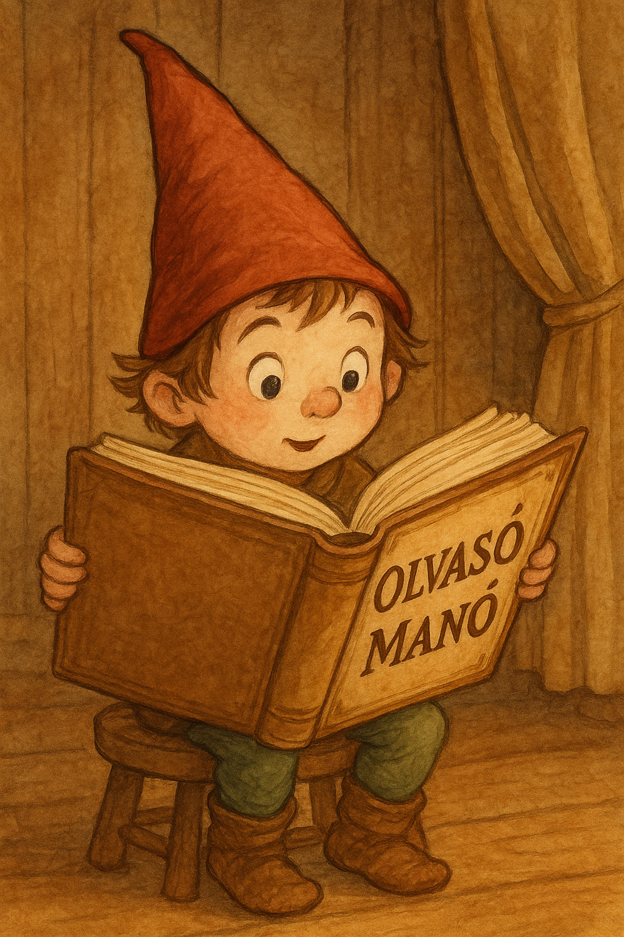
Vibók Ildi: Szeretnék egy ARANYHALAT!

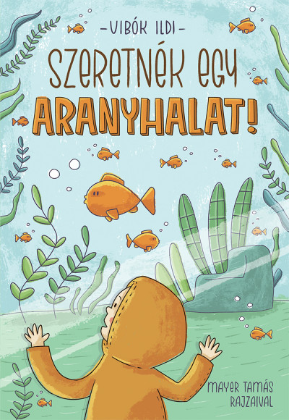

- Berti bácsi tornyában milyen állat volt Gáspár, a helyi ügyintéző? Készíts róla rajzot!

- Az állatszakértő kalongot, másnéven óriás repülőkutyát ajánlott Améliának. Melyik állat közeli rokona a kalongnak? Miben különbözik a két állat?

- Amélia hova ment, hogy megtudjon valami szakszerűt az aranyhalakról?

- A könyvben ajánlott állatok közül sorolj fel hármat, majd az egyikről írj rövid használati utasítást!

Neved, e-mail címed:
Iskolád, osztályod:
Lakcímed:
Telefonszámod:

